Dijagrami aktivnosti

Logiranje u sustav

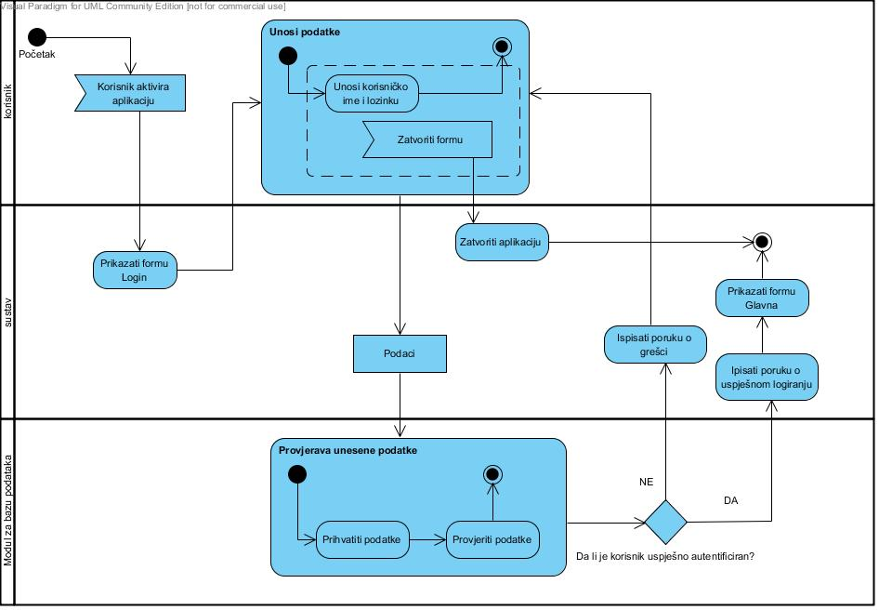

Korisnik pokretanjem aplikacije šalje signal sustavu koji inicijalizira i prikazuje formu za logiranje u sustav. Korisnik je u mogućnosti unesti podatke, korisničko ime i lozinku, te tako pokušati pristupiti aplikaciji, ili može zatvoriti prikazanu formu te tako potaknuti zatvaranje same aplikacije. Nakon unosa podataka, podaci se kroz sustav šalju do modula za bazu podataka koji provjerava njihovu vjerodostojnost. U slučaju neuspješnog autentificiranja korisnika, sustav ispisuje poruku o grešci te vraća korisnika na početnu formu za logiranje. Uspješnim autentificiranjem korsinika, ispisuje se poruka o uspješnosti te se otvara glavna forma.

Pregled vozila

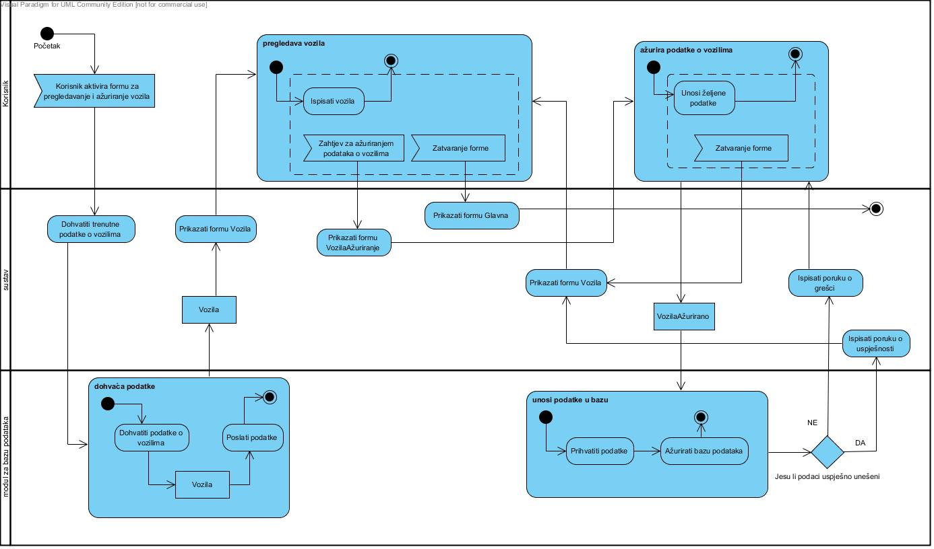

Korisnik iz glavne forme otvara formu za pregled popisa vozila. Sustav preko modula za bazu podataka dohvaća podatke o vozilima, instancira formu, te ju prikazuje korisniku. Korisnik u interakciji sa sustavom pregledava vozila i njihove podatke. Slanjem zahtjeva sustavu za ažuriranjem podataka o vozilima, sustav instancira novu formu te ju prikazuje korisniku. U novoj formi korisnik unosi i mijenja željene podatke o odabranom vozilu. Daje mu se mogućnost prekida rada i izlaska iz te forme, te ga sustav time vraća na prethodnu formu sa pregledom vozila. Nakon popunjavanja podataka, sustav šalje iste modulu za bazu podataka koji ih pak zapisuje u bazu podataka. Neuspjeli zapis dovodi do ispisa prikladne poruke i vraćanja na formu za ažuriranje podataka, dok uspjeli zapis povlači poruku o uspjehu i vraćanje na formu sa pregledom vozila. Na kraju izlaskom iz forme za pregled vozila, prikazuje se glavna forma.

Pregled i unos Poslova

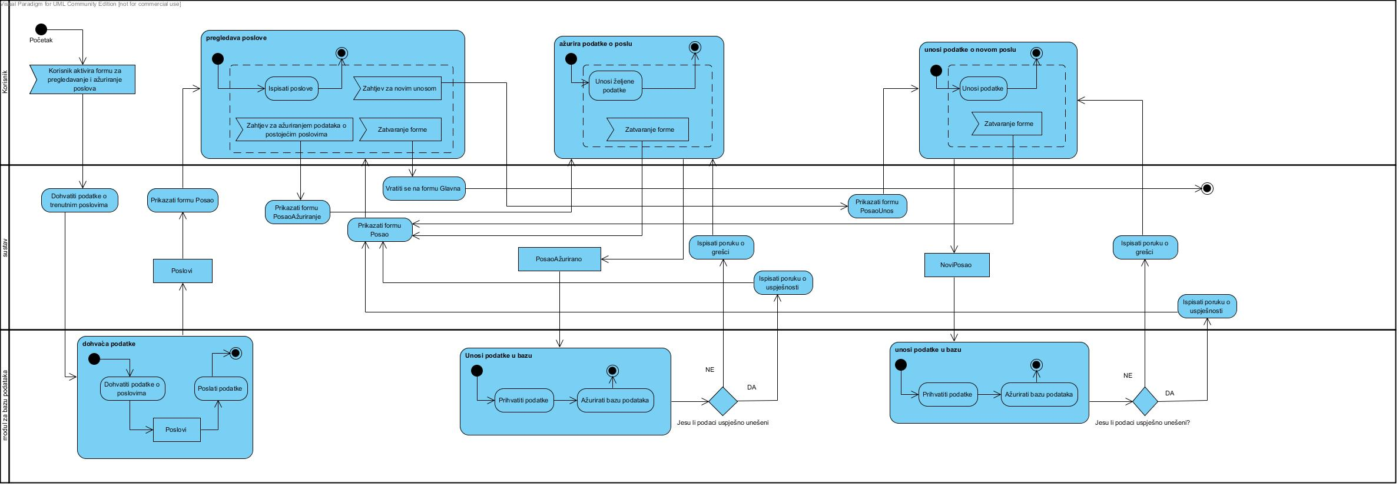

Odabirom datuma na kalednadru koji se prikazuje u glavnoj formi, otvara se forma za pregled, ažuriranje i unosom novih poslova za taj dan. Sustav dohvaća podatke o trenutnim poslovima koje prikazuje korisniku preko forme za pregledavanje. Korisnik u interakciji sa sustavom pregledava poslove te mu se nude mogućnosti odabira jednog i ažuriranja njegovih specificiranih podataka. Unos novoga posla, brisanje poslova ili pak izlazak iz forme. Slanjem zahtjeva za ažuriranjem podataka o pojedinom poslu, otvara se nova forma koja se prikazuje korisniku. Popunjavanjem forme, sustav podatke šalje modulu za bazu podataka koji te podatke pokušava upisati u bazu. Neuspješnim upisivanjem sustav ispisuje odgovarajuću poruku i vraća korisnika na formu za ažuriranje poslova, dok uspješnim upisivanjem uz odgovarajuću poruku vraća korisnika na formu sa pregledom poslova. Slanjem zahtjeva za unosom novog posla, sustav instancira formu za unos te ju prikazuje korisniku. Popunjeni podaci se opet preko modula za bazu podataka pokušavaju spremiti u bazu, te s obzirom na uspjeh se otvaraju jedne od dviju formi. Iz svake forme korisnik može izaći te se tako vratiti na formu za pregled poslova, a izlaskom iz forme za pregled poslova korisnik se vraća na glavnu formu.

Upravljanje radnicima

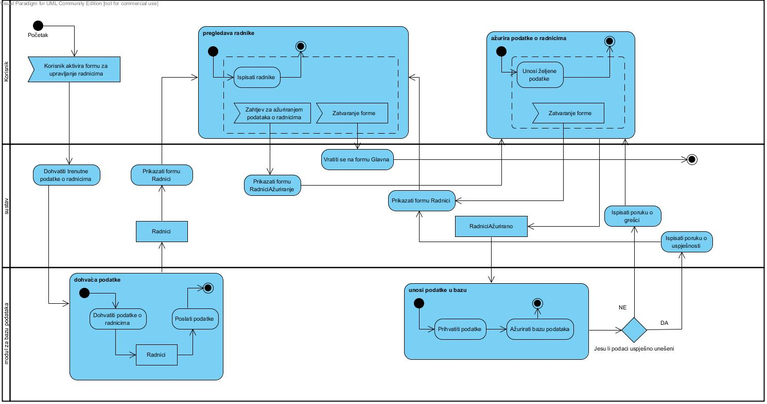

Iz glavne forme korisnik aktivira formu za popisom radnika. Sustav preko modula za bazu podataka dohvaća trenutne podatke o radnicima, instancira novu formu i prikazuje ju korisniku zajedno sa podacima. U interakciji sa sustavom, korisnik pregledava popis radnika. Korisniku se nudi mogućnost ažuriranja tog popisa. Na zahtjev za ažuriranjem podataka, sustav instancira novu formu te ju prikazuje korisniku. Unosom podataka, podatci se preko sustav šalju modulu za bazu podataka koji te podatke pokušava zapisati u bazu. Neuspješnim zapisivanjem ispisuje se poruka o neuspjehu te se korisniku prikazuje forma za ažuriranje podataka. Uspješnim zapisivanjem korisnika se vraća na formu za pregledavanjem, te se iz nje izlazi pomoću zahtjeva za zatvaranjem forme. Zatvaranjem forme sustav prikazuje glavnu formu.

Pregled klijenata

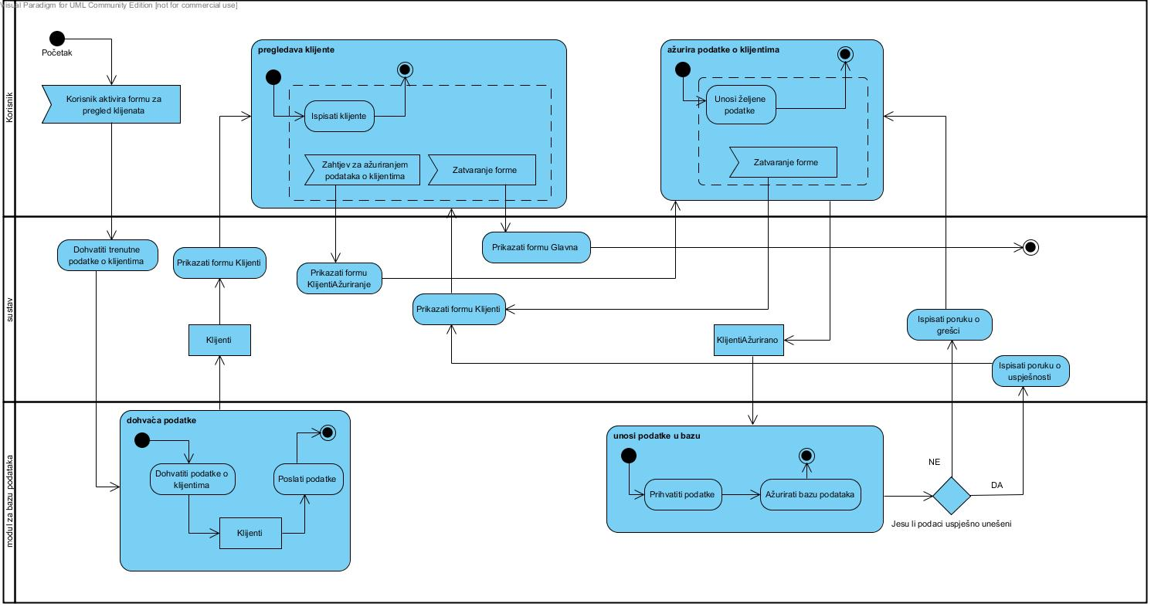

Preko glavne forme korisnik aktivira formu za prikaz popisa klijenata. Sustav preko modula za bazu podataka dohvaća trenutne podatke o klijentima te ih preko novo instancirane forme prikazuje korisniku. Korisnik u interakciji sa sustavom pregledava popis. Iz forme za pregled popisa klijenata korisniku se nudi mogućnost ažuriranja podataka o klijentima. Poslanim zahtjevom za ažuriranjem podataka, sustav instancira novu formu koju prikazuje korisniku. Korisnik u novoj formi unosi željene podatke koje šalje sustavu. Sustav prima unesene podatke, te ih preko modula za bazu podataka pokušava spremiti u bazu. Neuspješnim spremanjem ispisuje se poruka o pogrešci, te se korisniku ponovno prikazuje forma za ažuriranje podataka. Uspješnim spremanjem ispisuje se poruka o uspješnosti i otvara se forma za pregled popisa klijenata. Zatvaranjem forme, sustav prikazuje glavnu formu.